桂林电子科技大学

序号：

课号：2023280

**Android应用开发**  实验报告

|  |  |  |  |  |  |  |  |  |
| --- | --- | --- | --- | --- | --- | --- | --- | --- |
| 实验名称 | 实验七 网络与多线程实验 | | | | | |  | 辅导员意见：  成绩 辅导员  签 名 |
| 院 系 | 计算机与信息安全学院 | | 专业 | 计算机科学与技术 | | |
| 学 号 |  | | 姓名 |  | | |
| 实验日期 | 2021 | 年 | 12 | 月 | 24 | 日 |
|  |  | | | | | |

# Android 项目——音乐播放器 2

## 一、实验目的

1. 掌握 okhttp ⽹络库进⾏同步、异步⽹络请求的⽅法；

2. 掌握 json 数据格式及 gson 库的使⽤⽅法；

3. 掌握第三⽅数据 API 接⼜申请及使⽤⽅法；

## 二、实验内容

1.准备实验相关内容

1.1注册天行数据账号

1.2查看新闻接口参数

1.3测试api接口

2.新建项目GGNews

在 Android Studio 新建名为 GGNews 的项⽬。

2.1添加依赖库

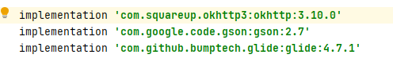

2.2、配置 AndroidManifest.xml 文件





其中network_security_config.xml为声明允许http网络请求。内容如下：

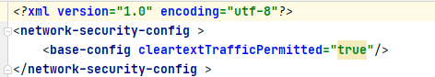

3. activity_main.xml 相关布局

3.1. activity_main.xml 布局，仅有一个ListView控件如下

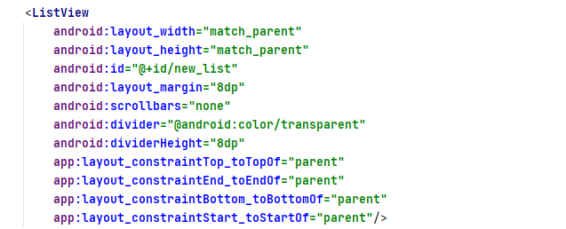

3.2 LiseView子项布局 主要有三个Textview 和两个Image以及一个View控件。分别代表标题、新闻来源、⽇期、标题图、分割线、删除.依次如下：

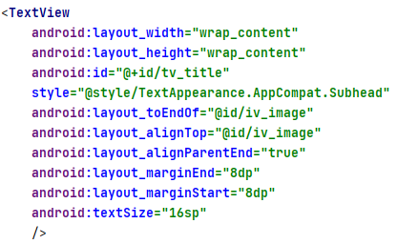标题

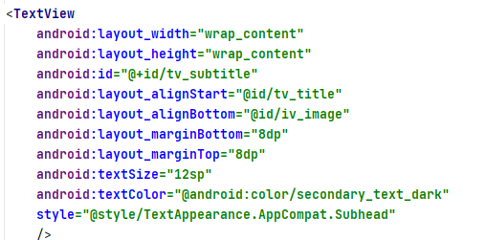来源

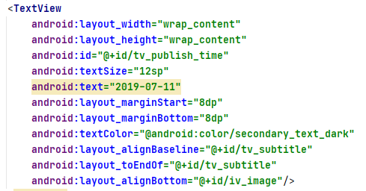时间

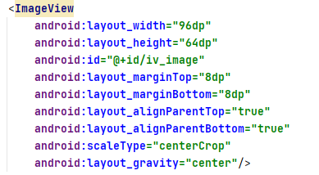标题图

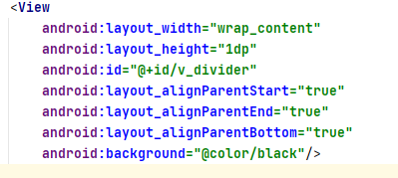分割线

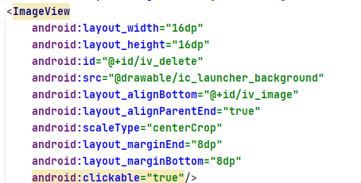删除

3.3详情页。用以查看内容详情。用webview来显示url内容

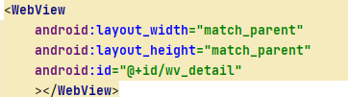

**4.** 定义数据相关类

4.1 news类。用以存储接受数剧。用 @SerializedName指定不同属性名的解序列化操作。下面为参数，将参数添加get和set函数。

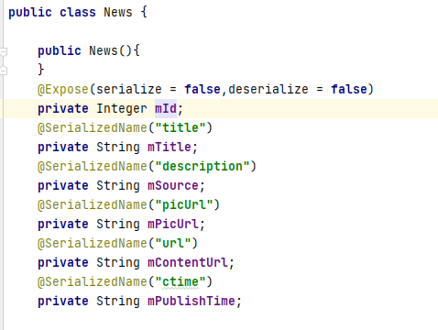

4.2.NewsAdapter适配器。主要用于将新闻数据渲染入ListView控件，主要代码如下

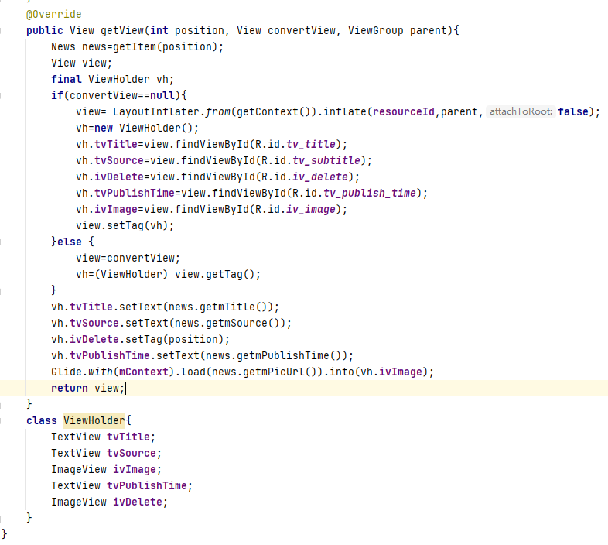

其中定义ViewHolder内部类，使得只需实例化一次控件不需每次从新定义控件。

4.3.常量类Constants.定义用到的常量。便于类之间统一数据；

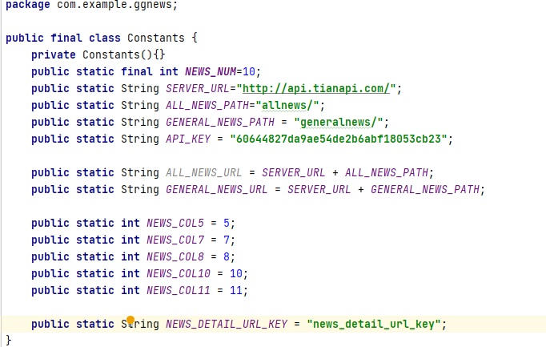

4.4定义接口类NewsRequest.便于将request参数接口化。便于以后更换接口。主要参数如下。

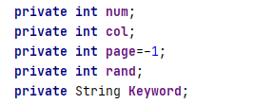

主要方法。重写toString函数

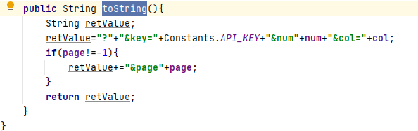

其他get\set函数略。

5. MainActivity类的编写

5.1初始化数据：

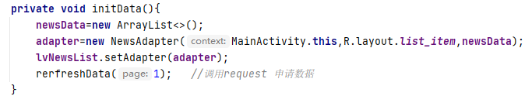

5.2在线程中发送request请求

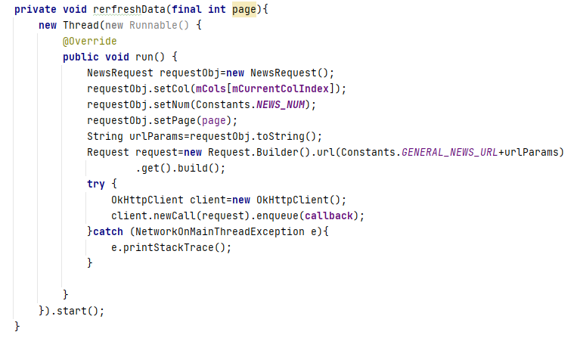

5.3接受请求并初始化数据

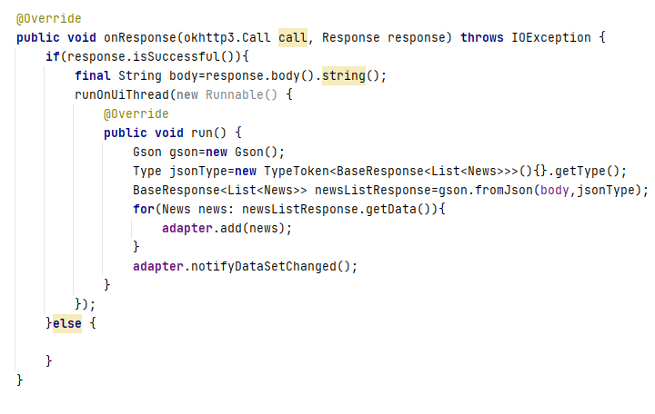

5.4初始化listview并绑定点击事件

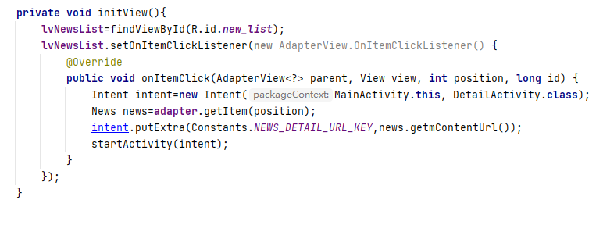

6.写详情页面类DetailActivity函数如下：分别为页面设置，数据设置

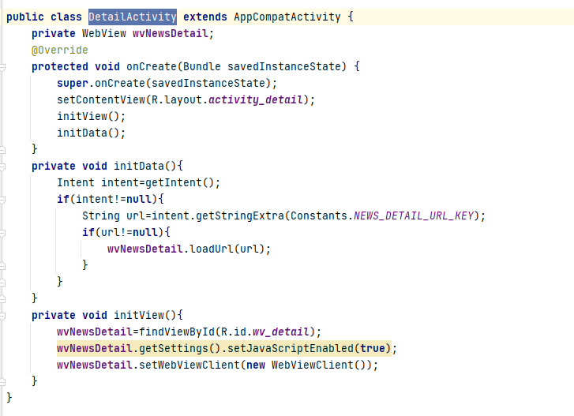

7.编译运行，结果如图：

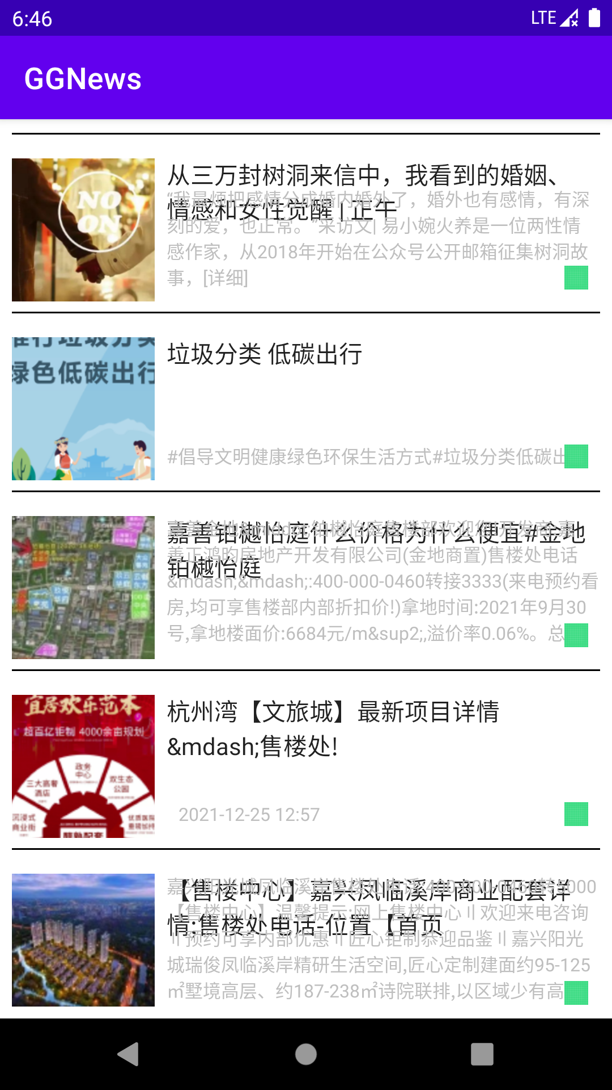

**列表页面**

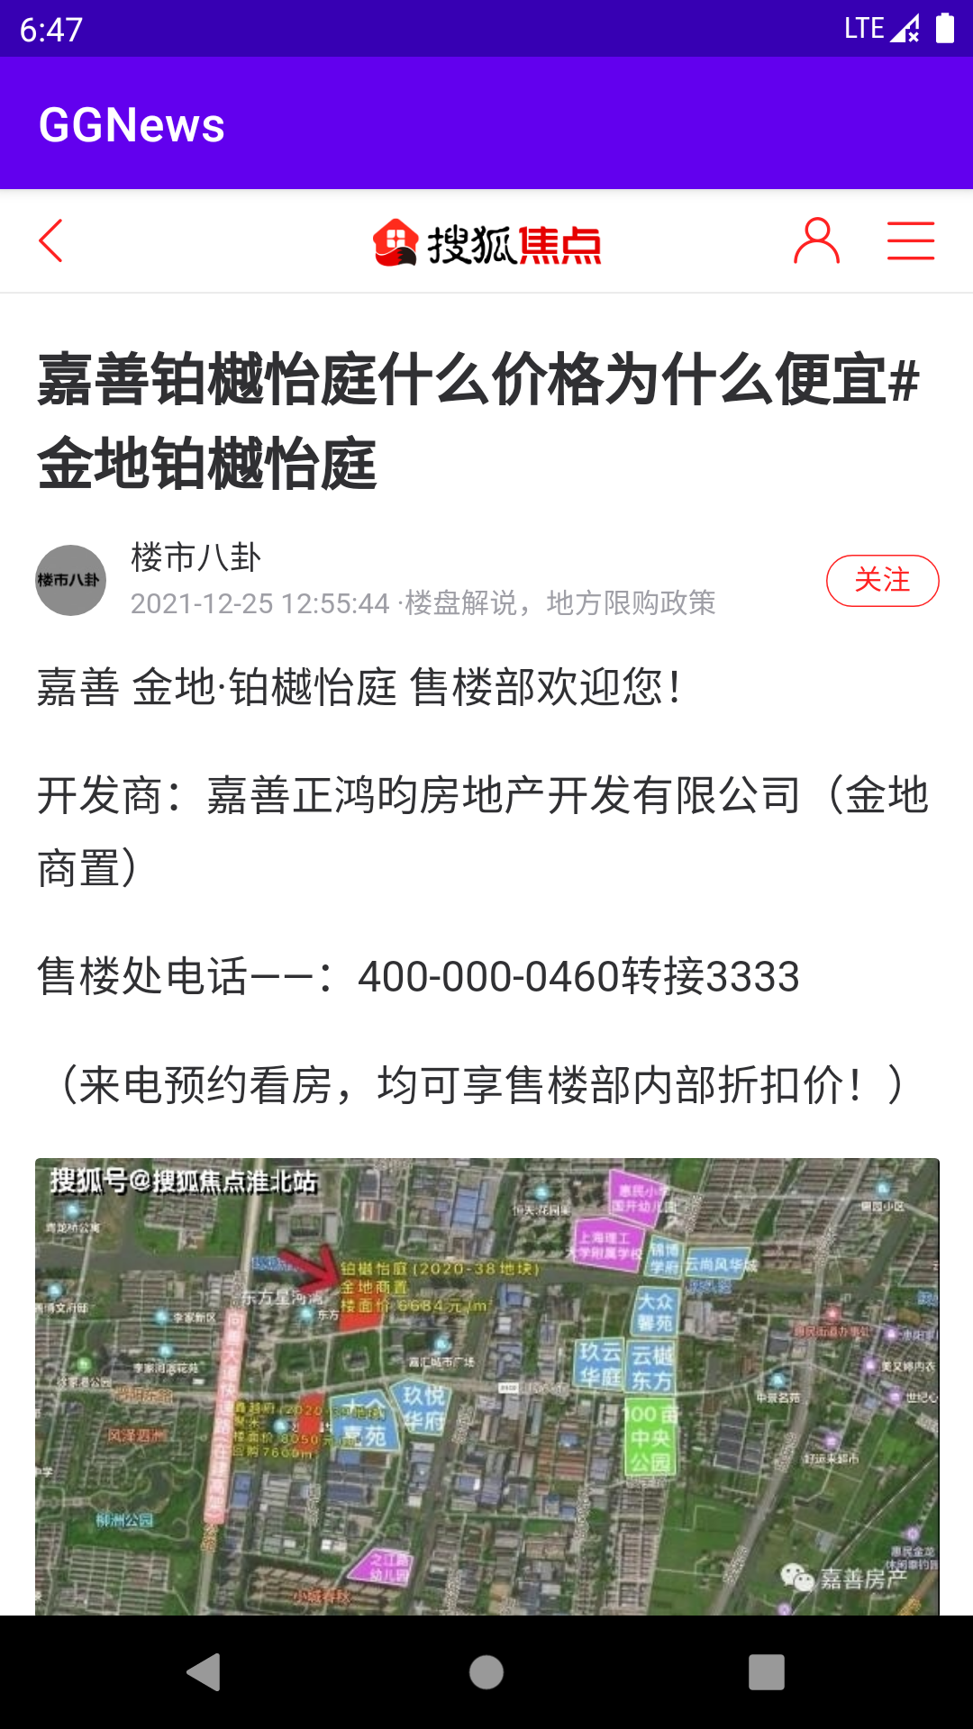

**详情页面**

**三、实验总结**

实验页面分三个部分 listview主页列表 list_item每一项页面 detail详细内容。先实例listview 绑定适配器NewsAdapter。适配器使得与listitem_ news建立联系；news类 存储接受的数据。 NewsAdpter 适配器绑定数据。Constants类 定义本实验中用到的常量。

本实验主要是引用的三个库的使用：

okhttp（⽹络请求库）中reques和onResponse的使用，发送和接受数据。在reques中通过 类NewsRequest来将访问的url作为一个类来调用，方便更改接口。

gson（json 解析库）、解析json里的泛型类然后再将泛型类转为news类

glide（图⽚加载库）用于适配器中的图像加载。

本次实验重点在于对以上三个库的使用。同时应用线程来解决一些问题。在线程中实现请求和数据接受。通过本次实验初步了解了互联网信息接口的初步使用，掌握了okhttp、 gson 、glide。的应用。但对于其具体函数的实现仍有一些比如序列化，泛型等的困惑。需要进一步学习。